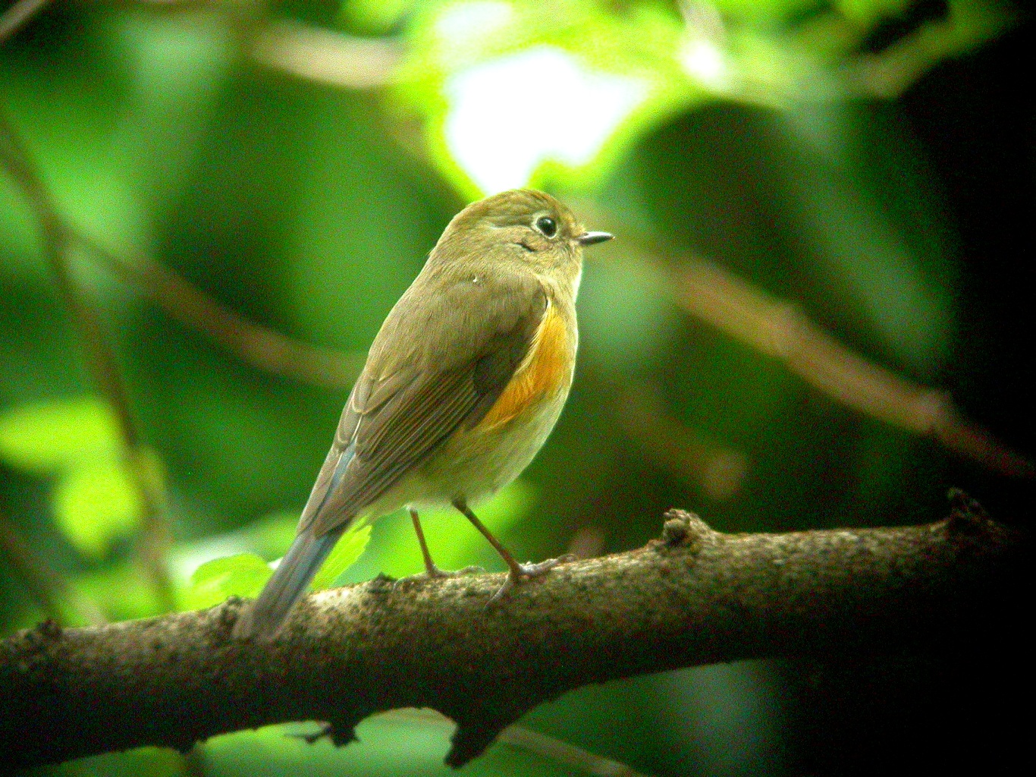
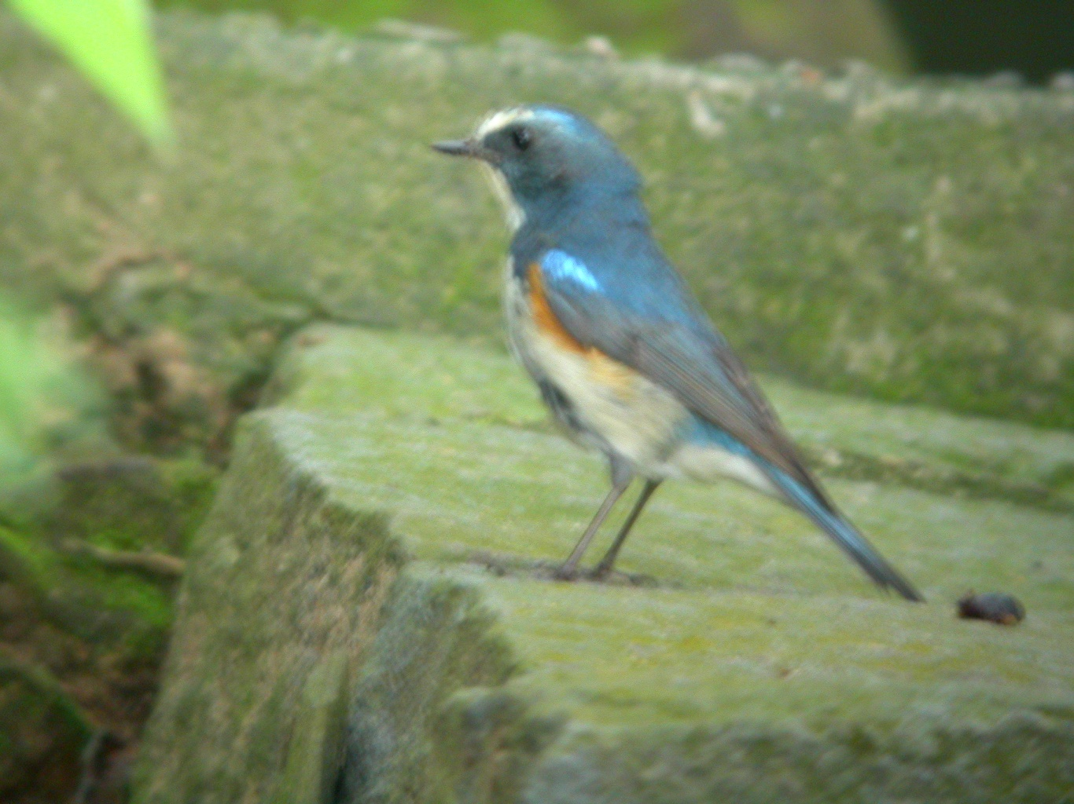 | 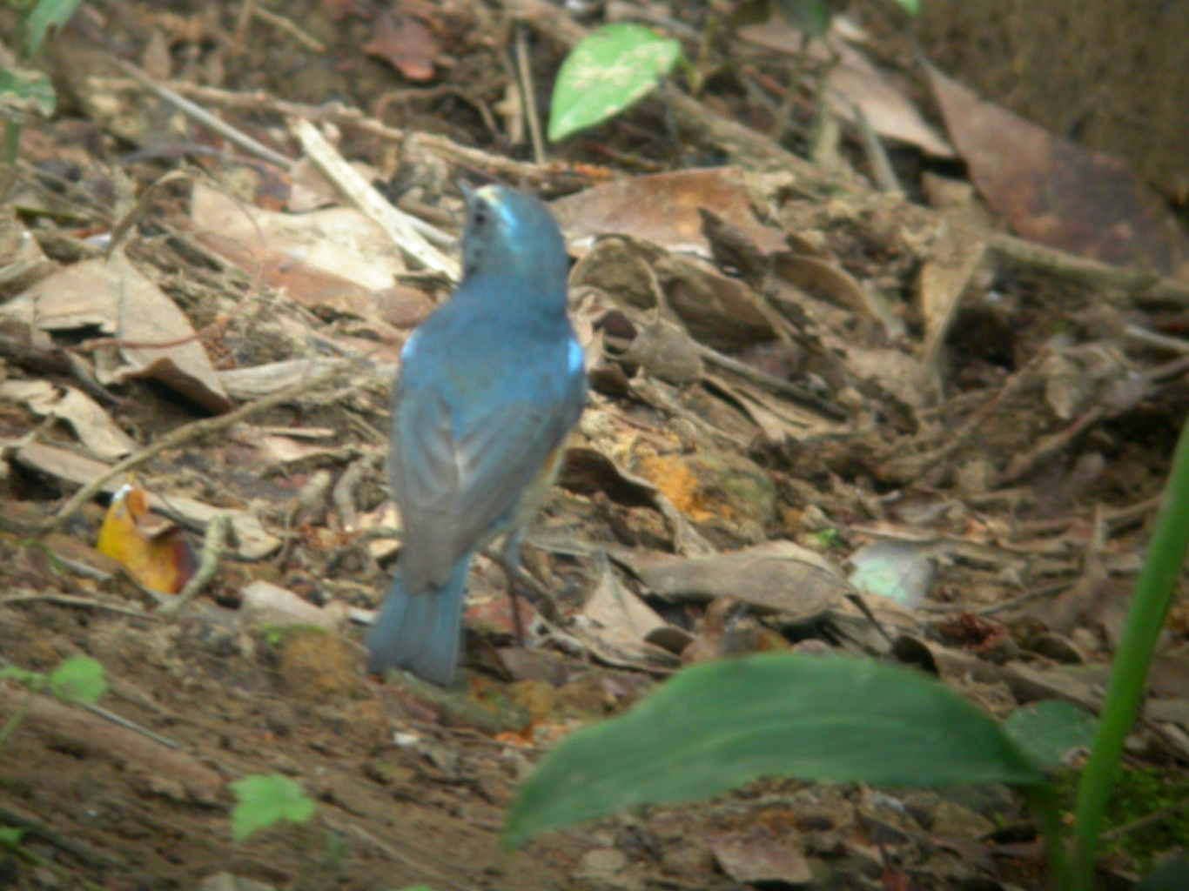
藍尾鴝 《本三圖由吳崑龍先生提供》
科 別：雀形目鶲科鶇亞科
拉丁學名：Tarsiger cyanurus
英 文 名：Red-flanker Bluetail
四縣腔名：藍尾(lam mí zit)
海陸腔名：藍尾(lam mùi zịt)
六堆地區名：藍尾(lam mí zit)

